
Название: «Математическая сказка о том, как Лошадка подружилась с бегемотиком»
Автор игры: воспитатель МА ДОУ ЦРР детский сад № 70 «Чайка»
Денегина Надежда Александровна
Цель: развивать логическое мышление.
Оборудование: ИКТ, Набор палочек Кюизенера, Альбом-сказка.
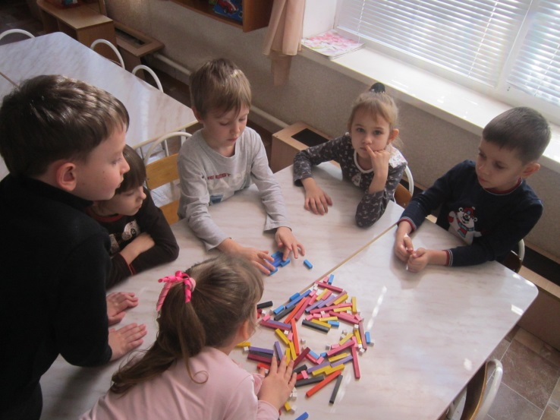
Задача сказки: Формировать представления у детей о сравнении фигур по длине, соотнесении длины с цифрами и цветом в рамках методики Кюизенера. Развивать пространственное воображение с помощью условных знаков (цифр, цвета). Воспитывать у детей чувство взаимопомощи друг другу.
Правила игры: В альбоме и презентации два типа заданий:
- Точное выполнение заданий по схеме. (Подобрать соответствие с цветом, с цифрой, с длиной) Данные задания делаются в соответствии с сюжетом сказки.
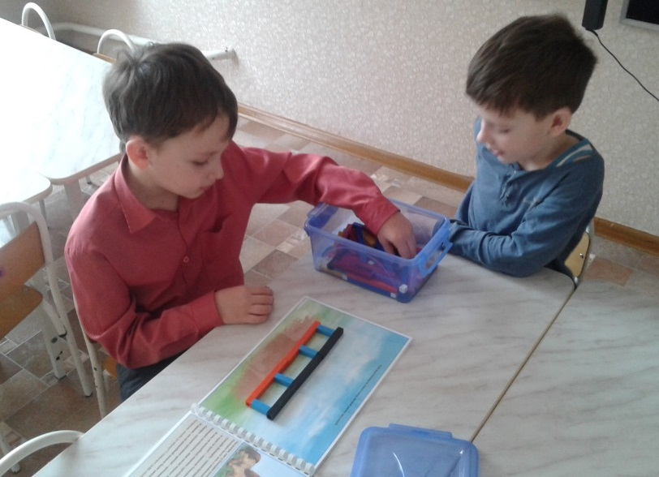
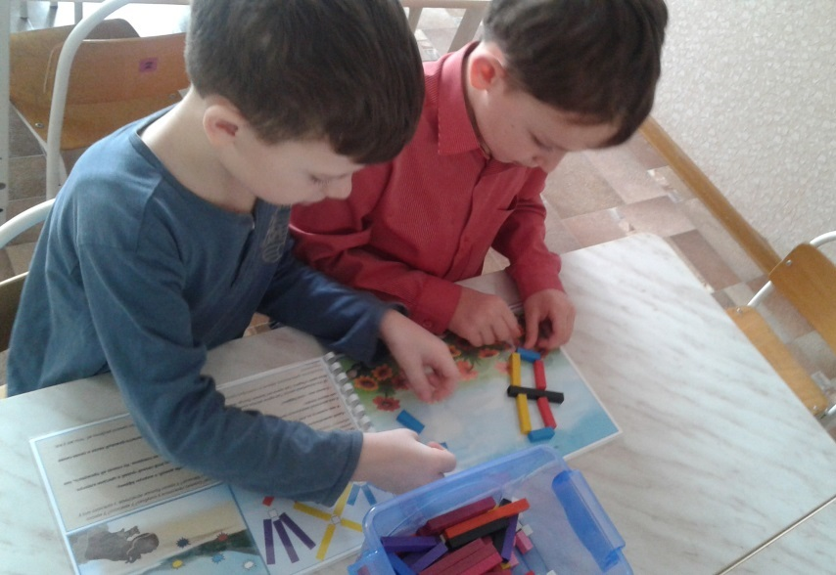
- Творческие задания. Ребёнку в рамках задания требуется самостоятельно определить, какие палочки ему потребуются и как именно выполнять задание.

